Жизнь по заветам тимуровской команды

Авторы статьи: Зубарь Светлана Ивановна учитель русского языка и литературы МБОУ "СОШ села Луговское" Ровенского района Саратовской области
Строчкова Светлана Викторовна учитель математики МБОУ "СОШ села Луговское" Ровенского района Саратовской области

Каждая уникальная и яркая жизненная история достойна, как минимум, того, чтобы её записали. А если эта история из детства и она плавно перетекает в последующий образ жизни, влияет на будущие приоритеты… она обязательно должна быть кем-то прочитана или услышана. Такие истории достойны того, чтобы их не только записывали, но и рассказывали о них другим. Настолько они необычны и интересны. Эта история из жизни простого человека поколения 70-х…

Татьяна Алексеевна рассказывает:
«Детство моё прошло недалеко от города Арзамаса. В те годы название этого города неизменно было связано с именем детского писателя Аркадия Петровича Гайдара. В школьную программу для изучения была включена его повесть «Тимур и его команда». Произведение «Тимур и его команда» фактически положило начало уникальному тимуровскому движению, ставившему своей целью добровольную помощь ветеранам и пожилым людям со стороны пионеров. Обычно такие отряды организовывали школы. В этом был завуалированный элемент некоего принуждения.
А в моём детстве был добровольный тимуровский отряд. Никакого официоза. Только благородство и чистые помыслы юности. Так сильно было обаяние книги, притягательна романтика приключений её главных героев. Без сомнения, это побудило нас придумать отряд, похожий на тот, который действовал и совершал бескорыстные добрые поступки в знаменитой детской книжке.
Всё происходило в далёкие теперь уже 60 годы прошлого столетия. Было мне 12 лет и жила я у бабушки в деревне Стёксово Горьковской области. Рядом городок Арзамас. Места, связанные с именем Аркадия Гайдара. Отряд придумали и организовали сами. Человек пятнадцать ребятишек разного возраста. Все с одной улицы. Я, Таня Елистратова. Маша Калганова, Люся Карасёва, Слава Камшилин, Вовка Денисов, Вера Баранова, Коля Шмелёв. Первое послевоенное поколение, рождённое в пятидесятые.. Командиром отряда была Люся Калганова – года на три – четыре постарше нас.
Штабом для нас был сруб бани, которую никак не мог достроить мой дед. Он стоял на прогалине. Там мы и собирались. Всё было по-настоящему. Высокий шест, который установили мальчишки постарше. На шесте флагшток. Меня избрали на должность горниста. Не знаю, как он у меня оказался, но владела я целым богатством: в моём распоряжении был настоящий пионерский горн. В 6 утра у нас происходила побудка. Я приходила, брала его в руки и трубила сбор. Весь наш отряд по звуку горна собирался в штаб. Поднимался флаг. Люся как командир всем раздавала поручения на день: дров наколоть, огород прополоть, полы помыть, воды принести. Наша задача была: прийти к пожилым людям села, участникам войны и предложить свою помощь. Особенно опекали семьи, которые потеряли кого-то на войне. Конечно, не все принимали нашу помощь, кто-то вежливо отказывался, а кто-то и соглашался. Таковым незамедлительно рубились дрова, пололись грядки, наполнялись водой бочки
Вечером после коров я шла снова трубить сбор. На звук горна уже мчались мои приятели. Наступало время отчёта о том, как и кому помогли. Люся начинала совет и каждого выслушивала.
Одним из важных мероприятий, к которому мы готовились со всей ответственностью, был концерт для жителей нашего села Стёксово. Его мы давали один раз в месяц, а готовились заранее. Много репетировали, обдумывали костюмы. Перед назначенным днём вывешивали на стену клуба афишу, написанную от руки крупными буквами. Она извещала о начале концерта и напоминала зрителям о том, что приходить нужно со своими стульями. Вовка Денисов был нашим гармонистом. Готовили песни, сценки, акробатические этюды
Года два или три действовал наш тимуровский отряд. Потом повзрослели, остыли к этой игре. Да и вышли, наверно, из пионерского возраста. Но уроки жизни я получила. И по сей день первым моим порывом при виде человека нуждающегося остается желание немедленно помочь»
И действительно, жизнь свою построил этот человек в соответствии с тимуровским принципом: помогай бескорыстно. Маленькие достойные тимуровские дела вылились в большие и очень важные. Много добрых дел сделала эта женщина за свою жизнь(для нашего села Луговское) По- другому не умела и не умеет
В 1969 году из своей горьковской деревни Стёксово перебралась в город Энгельс, продолжила обучение в 9 классе в школе № 18. В ней был организован отряд юных Дзержинцев. Юная Татьяна стала его комиссаром. Ученики – старшеклассники сотрудничали с детской комнатой милиции. Разрабатывали вместе с заведующий этой комнаты специальные маршруты поиска неблагополучных заброшенных семьёй детей. Могли отыскать их на чердаках, в подворотнях. Вели домой, беседовали с нерадивыми родителями. С детьми общались, делали вместе с ними уроки.
По окончании школы сомнений не было, кем стать: только педагогом. Поступила в педагогический институт в Саратове
В 1975 году она приехала по распределению в нашу Луговскую школу. Где только она не побывала со своими учениками в то время: в Одессе, Ленинграде, в Кижах, Петрозаводске, Волгограде, Сочи.
В 1983 году ей пришла в голову идея организовать приём в пионеры не обычным рутинным способом, а сделать из этого яркий незабываемый
праздник. Сказано – сделано. Помогла тимуровская закалка. Подготовила детей и учителей начальных классов. Договорилась с транспортом и привезла будущих пионеров не куда-нибудь, а к памятнику Борцам революции в Саратове. Там и провели торжественный сбор, и приняли самых достойных в пионеры. На всю жизнь в памяти тех ребятишек остался этот удивительный пионерский сбор
90-е годы.. Всем они памятны тем, что людям подолгу не платили з/плату. Непреодолимая преграда для поездок. Но только не для Татьяны Алексеевны. В 1994 году году она пишет письмо на имя главы администрации города Волгограда Шабунина Ивана Петровича, в нём объясняет, что ученики её класса очень хотят побывать в городе-герое Волгограде, нельзя ли как-то помочь, чтоб поездка состоялась. Самое удивительное, помощь не заставила себя ждать. Конечно, был использован административный ресурс, как в то время было принято. Представители Шабунина позвонили в администрацию нашего Ровенского района, порекомендовали помочь детям, найти транспорт и средства для поездки. Чертыхались, но искали. Татьяну Алексеевну вызвали на ковёр для объяснений такой самодеятельности. Нашла слова. А те не посмели проигнорировать просьбу губернатора соседней области. Получили долгожданный автобус, приехали в Волгоград. А там их уже ждёт представитель от администрации. Пять дней гостили в городе – герое в холодном январе 94 года. Но в душе было не холодно. Позаботились о ней и её учениках. Разместили в школе-интернате, снабдили талонами для недорогих обедов в столовой администрации. Пять дней жили в Волгограде и, имея в распоряжении автобус, объездили все его достопримечательности. На всю жизнь осталась в памяти эта поездка, похожая на тимуровский прорыв. Все обстоятельства против, но это только добавляет азарта и энергии
2000-е годы…По её инициативе в селе Лугвоском был объявлен сбор средств и добровольных пожертвований на постройку памятника «Землякам, павшим за Родину» Это благое дело было завершено в 2010 году. И сейчас в центре села сооружен этот обелиск из белого мрамора. Возле него всегда проходят митинги в День Победы. Возлагаются цветы. Опять завет из детства –ветеранам войн особое внимание и уважение. Всем: и мёртвым, и живым
В 2011 году случилась беда – лето засушливое. Возможно, это стало причиной нашествия саранчи. Никогда с этим не приходилось сталкиваться нашим сельчанам. Тянуть было нельзя, требовались решительные действия
Работая в качестве главы администрации нашего муниципального образования, пригласила Т. А. всех фермеров на совет: как будем действовать. Решили обратиться за помощью в район, в область. Надо отдать должное: мольба о помощи была услышана. Вник в ситуацию местный глава Рощин. Приехал в район губернатор Павел Леонидович Ипатов на месте узнать величину проблемы. Выделили деньги на самолёт, на отраву. Сама садилась в самолёт и вместе с фермерами по очереди облетала поля, травили насекомое – хищника. И одержали в этой борьбе победу. Урожай арбузов был прекрасный, всё сохранили, никого обиженных не было А Татьяна Алексеевна на целый месяц стала героем телевизионной хроники. И сейчас в интернете можно найти сюжет, где она предупреждает об опасности бездействия в борьбе с саранчой
Ещё один урок тимуровской команды реализовала наша героиня: действуй быстро и решительно, и удача не заставит себя ждать.
В настоящее время Татьяна Алексеевна никогда не остаётся безучастной к проблемам тех, кто, на её взгляд, относится к самой незащищённой категории жителей нашего села. Своему бывшему ученику Козлите В, ставшему инвалидом, бескорыстно помогла оформить пенсию. Все немалые хлопоты, связанные с оформлением, взяла на себя, помогла подруга Береснева Л. И.Благодаря её поддержке, человек стал получать пенсию, какой-то социальный минимум, позволивший ему оплатить все коммунальные долги и жить с электричеством и в тепле.
Вот такая история. Наверно, она будет интересной и поучительной для современных подростков. Сейчас такие отряды называют волонтёрскими. Есть такой и в нашей Луговской школе. Я думаю, ребятам-волонтёрам 10 класса может пригодиться опыт и история этой замечательной женщины, ибо, как написал однажды гениальный учёный Альберт Эйнштейн:
« Единственное, что может направить нас к благородным мыслям и поступкам – это пример незаурядных и нравственно чистых личностей»
Светлана Зубарь
С. Луговское

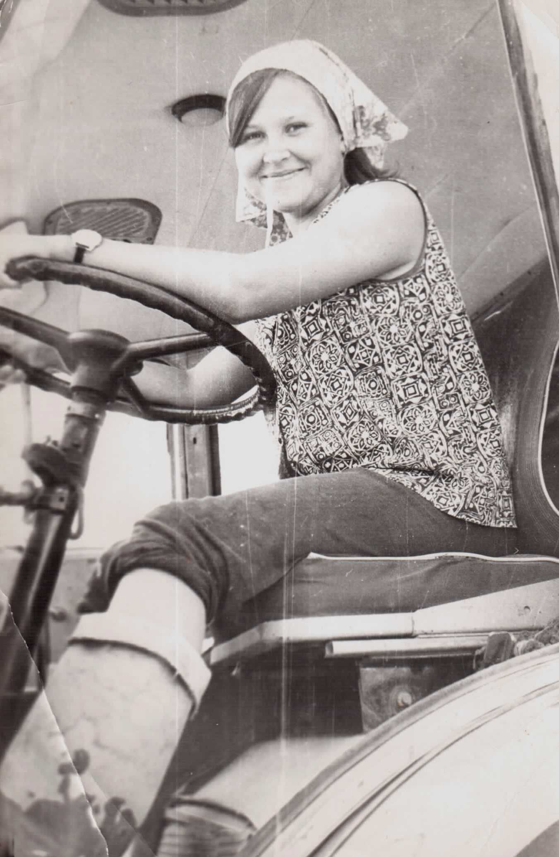
Попова (в девичестве Елистратова) Татьяна Алексеевна в свои лучшие юные годы

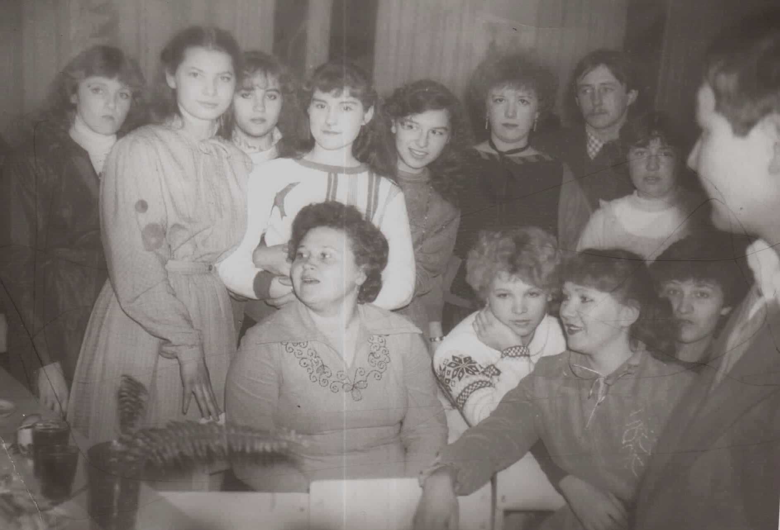
Попова Татьяна Алексеевна со своими учениками

